**Prática 00**

***\*\* Não precisa realizar/entregar é só para relembrar para quem deu problema ou não conseguiu acompanhar na aula.***

1. Download do Git For Windows/Mac/Linux  
   <https://gitforwindows.org/>
2. Criação de conta no GitHub (<https://www.github.com>)
3. Comandos de navegação:

Entrar em uma pasta: ***cd NomeDaPasta***  
Criar uma pasta: ***mkdir NomeDaPasta***

Sair da pasta (voltar um nível): ***cd ..***

Saber sua localização: ***pwd***

Remover uma pasta: ***rm -r NomeDaPasta***

Criar um arquivo: ***touch NomeDoArquivo.Extensão ou no PowerShell echo > NomeDoArquivo.Extensão***

Substituir NomeDaPasta (pelo nome que você quiser)

Substituir Extensão (pela extensão do arquivo que você quiser)

A Tecla TAB completa os comandos.

1. Criar a pasta AulasCriaGit01

mkdir AulasCriaGit01

cd AulasCriaGit01 (entrar na pasta)

1. Inicializar o git:

git init

1. Criar um arquivo:

touch arquivo.txt

1. Ver o status do Git:

git status

1. Adicionar o arquivo para o commit

git add arquivo.txt

1. Realizar um commit

git commit -m “Eu criei o primeiro arquivo”

1. Adicionar um texto dentro do arquivo.txt
2. Conferir o status novamente e adicionar o arquivo para commit.

git status

git add arquivo.txt

1. Fazer o novo commit:

git commit -m “Eu alterei o arquivo”

1. Verificar histórico de commits:

git log

1. Navegar para um commit:

git checkout NúmeroDoCommit

1. Voltar para o ramo principal

git checkout master

1. Criar um repositório no GitHub sem inicializar ele (Deixar todas as opções desmarcadas, colocar somente o nome)
2. Seguir os passos da segunda instrução que aparece no Github (usar os comandos que aparecem para você pois irá ter o endereço do seu repositório):

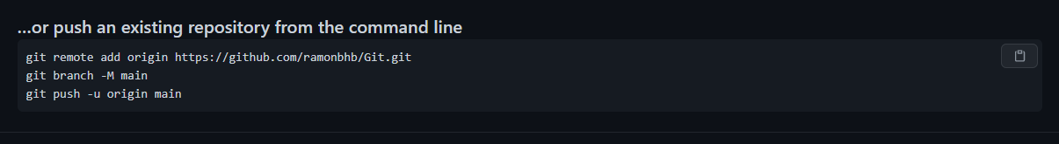

* 1. Adicionar a origem remota
  2. Trocar o nome da branch master para Main
  3. Enviar o arquivo para o servidor (Push)

**Erro de Token: Gerar um token em Configurações/ Configurações de Desenvolvedores e utilizar esse token como senha.**